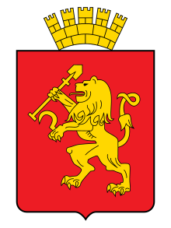
Министерство образования и науки Красноярского края
Свидетельство о регистрации
физкультурно –спортивного клуба
№ 186

Физкультурно спортивный клуб « НИКА »
Муниципального бюджетного образовательного учреждения «Емельяновская средняя общеобразовательная школа № 2» является участником проекта Красноярского края « Школьная спортивная лига» зарегистрирован 18 ноября 2009года

Приказ об открытии № 54 от 1 декабря 2006г
Приказ о назначении руководителя № 03-02-157 от 05.12.2007г

